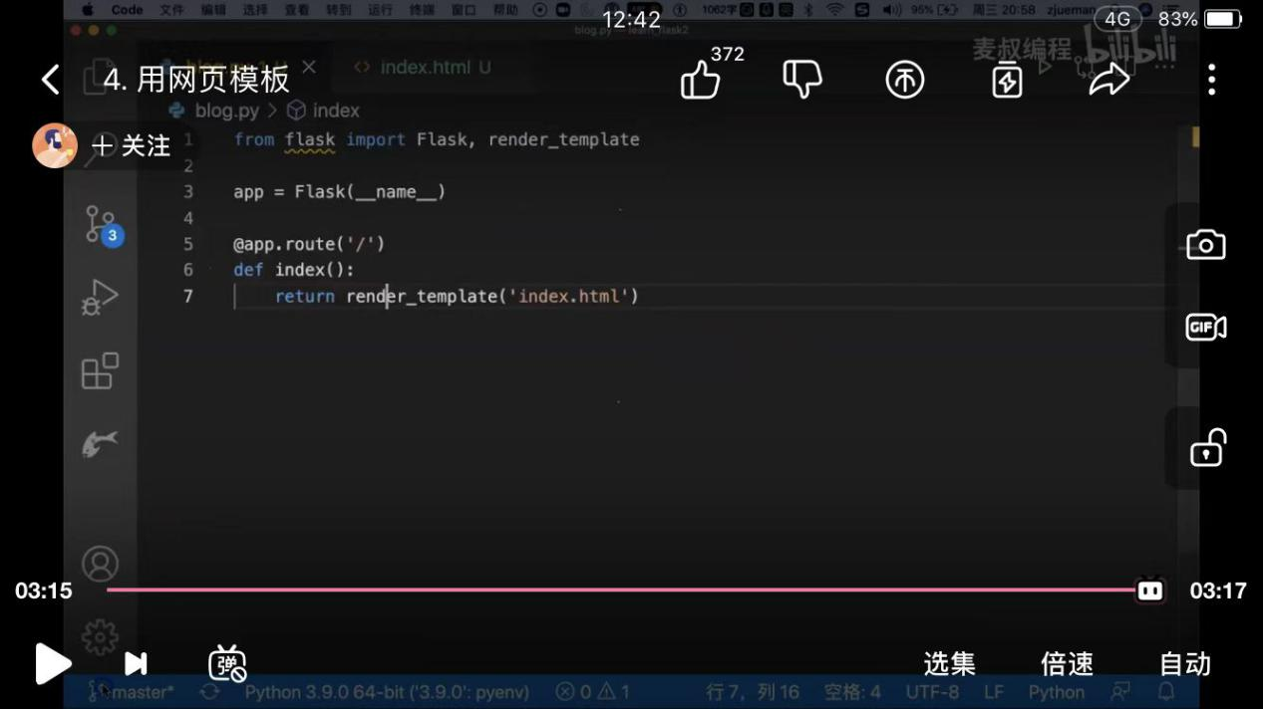

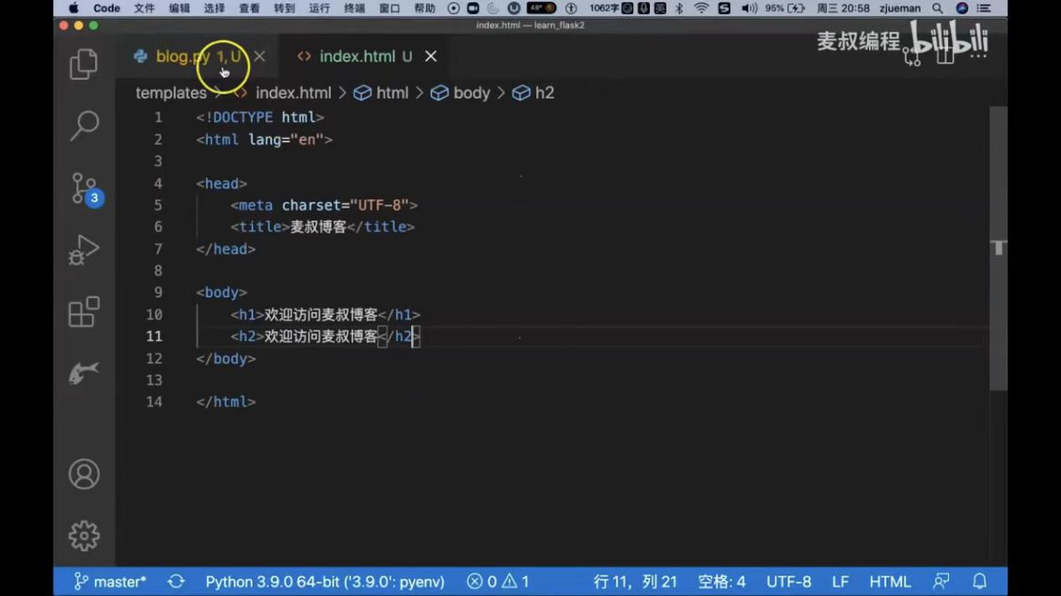

1. 使用render_template打开一个网页
2. template下新建一个index.html

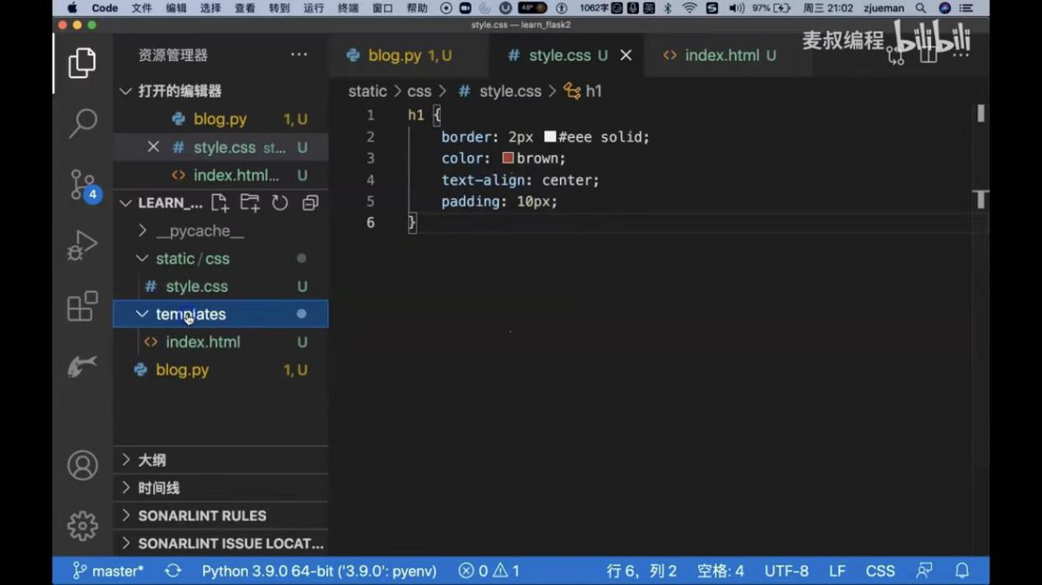

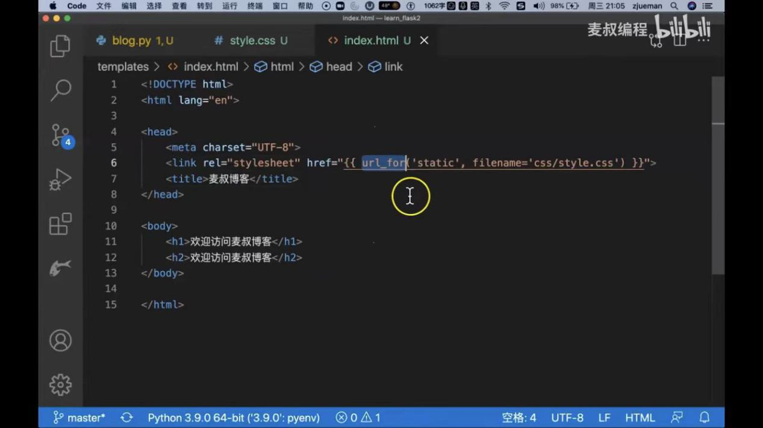

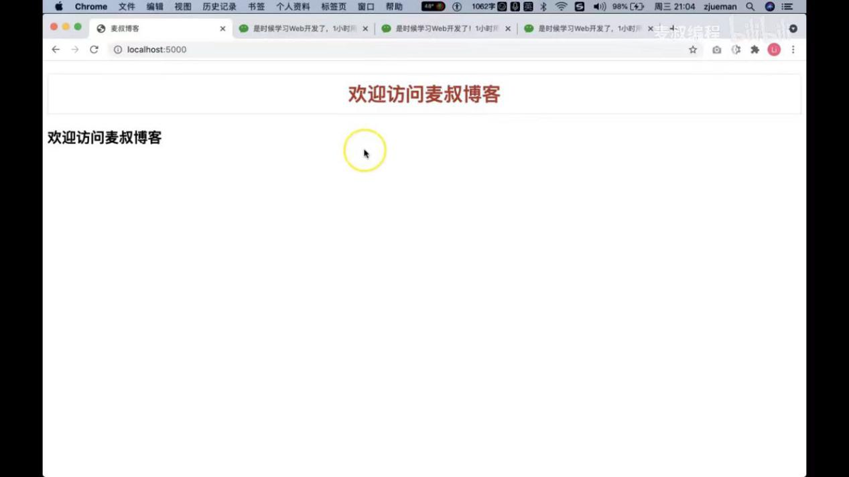

1. 使用样式css美化网页
2. static/css/style.css
3. link代表连接样式表，{{}}代表动态的，变量

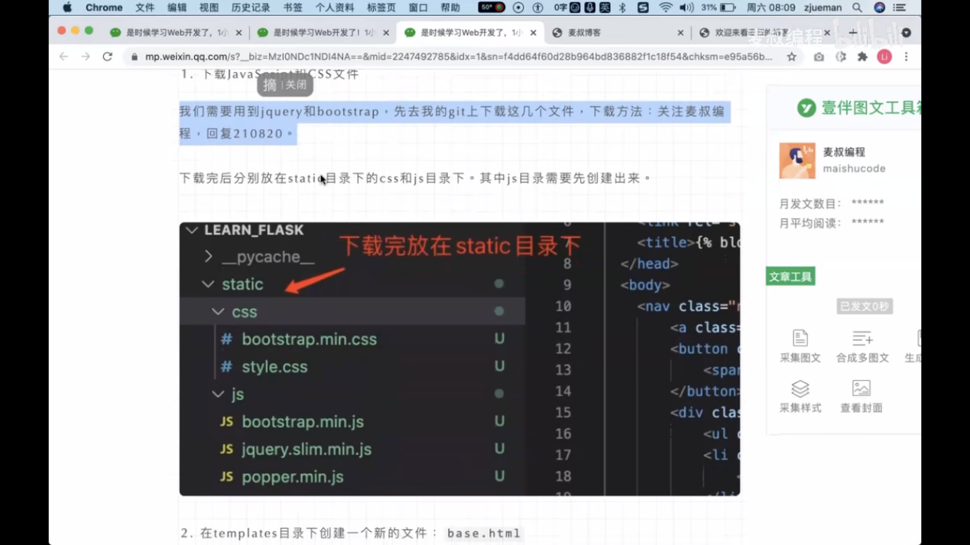

1. 使用模板（顶部不变，只有内容是可变的）和bootstrap(css和javascrisp)，去微信公众号下载

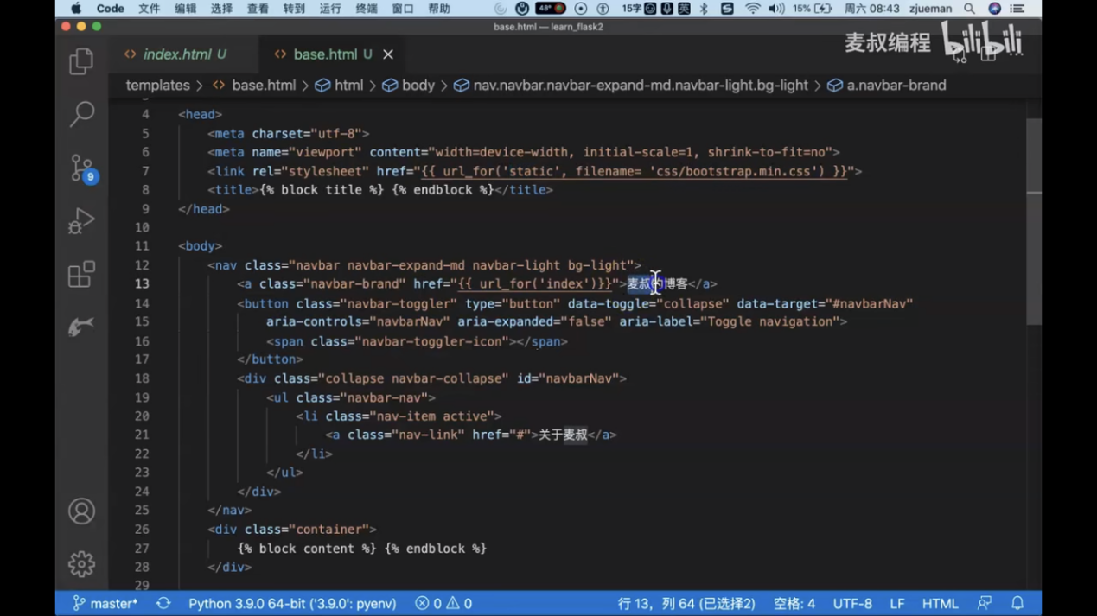

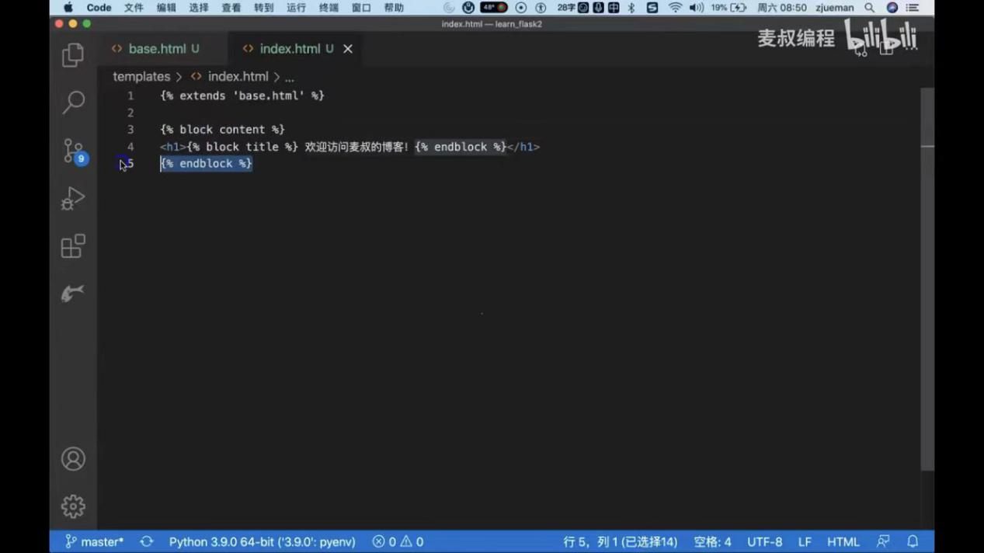

使用模板，1.template下新建base.html基础模板2.修改index.html里面的内容，先继承base.html，然后在往block title或content里面加内容

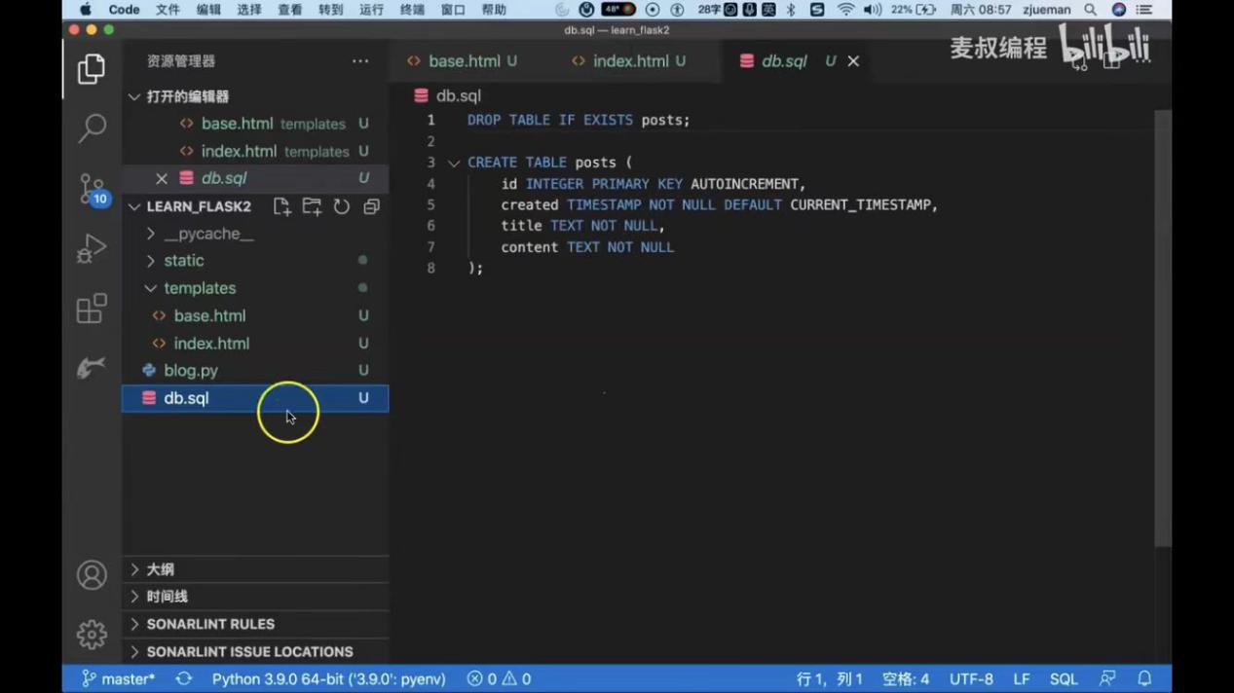

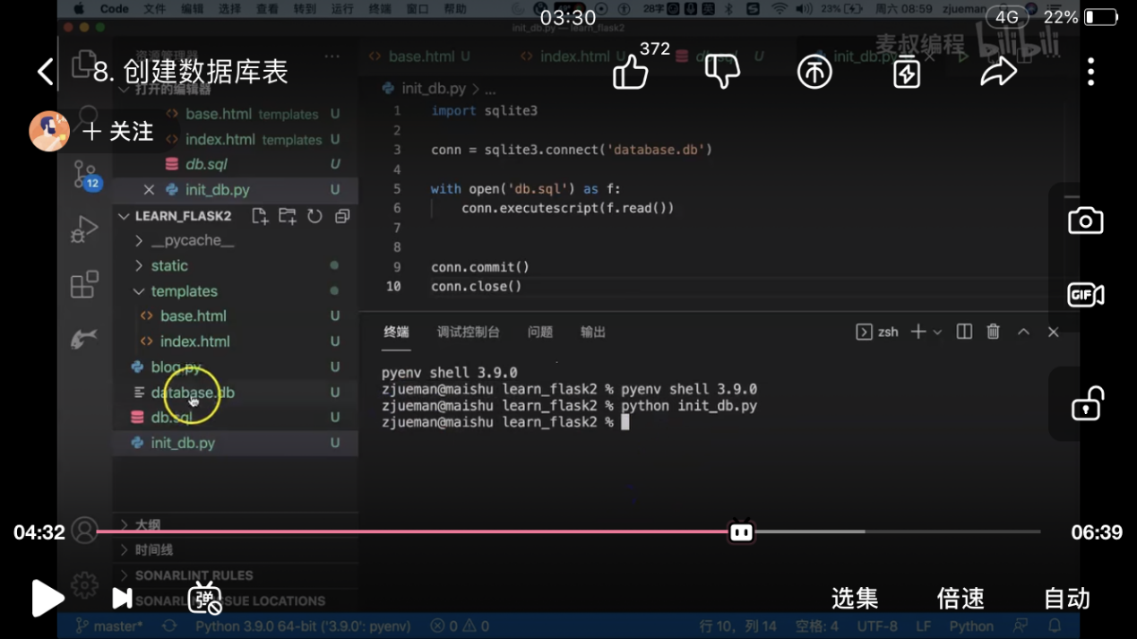

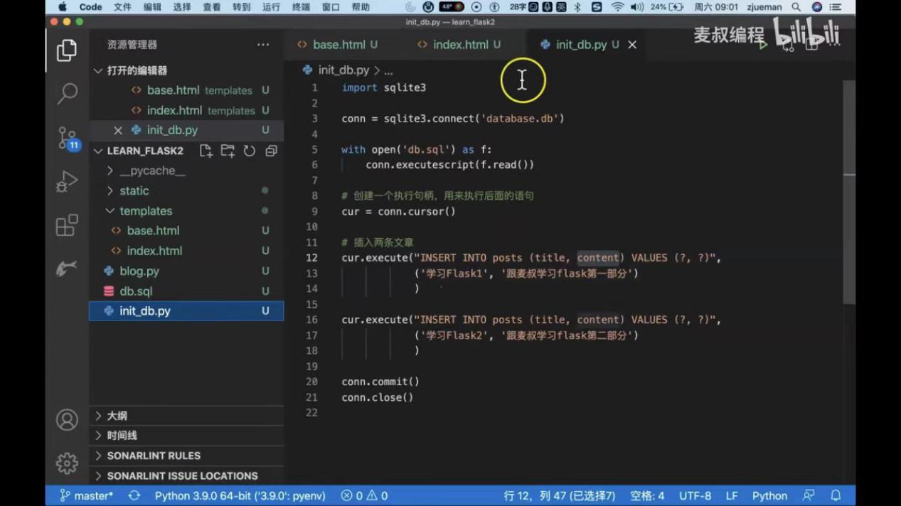

创建数据库，1.建一个db.sql数据库 2.建一个init_db.py在终端去执行数据库 3.删除生成的database库，插入两条数据，再执行一下

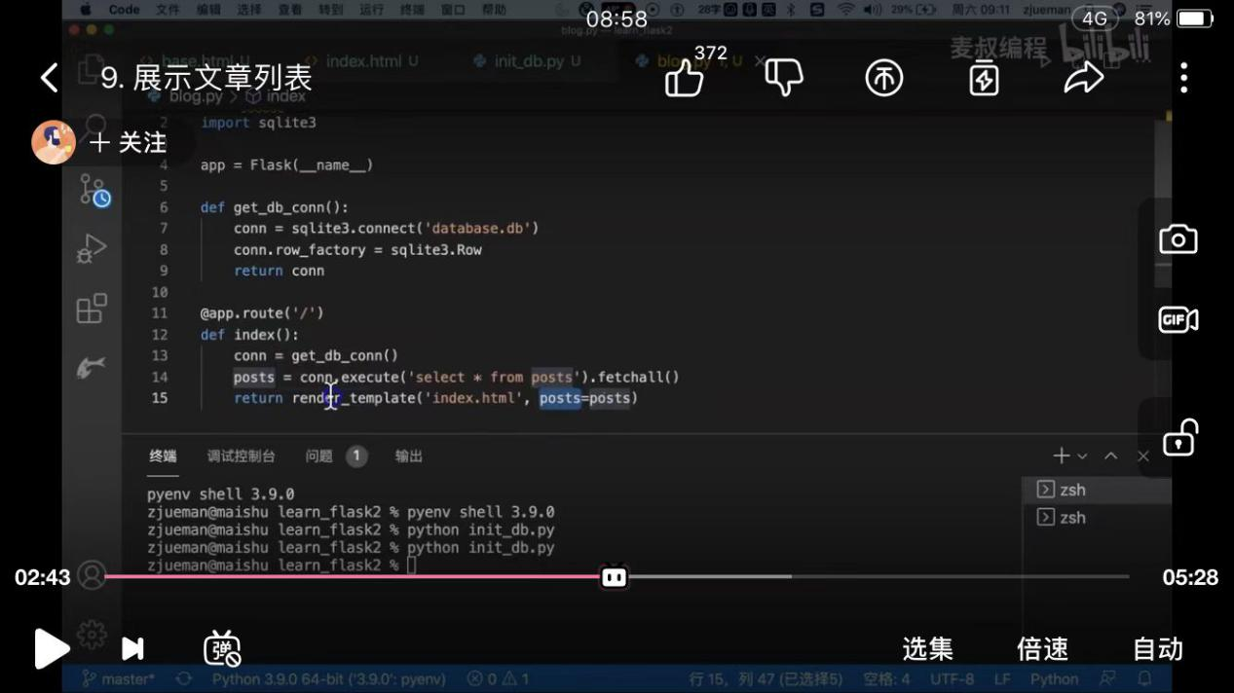

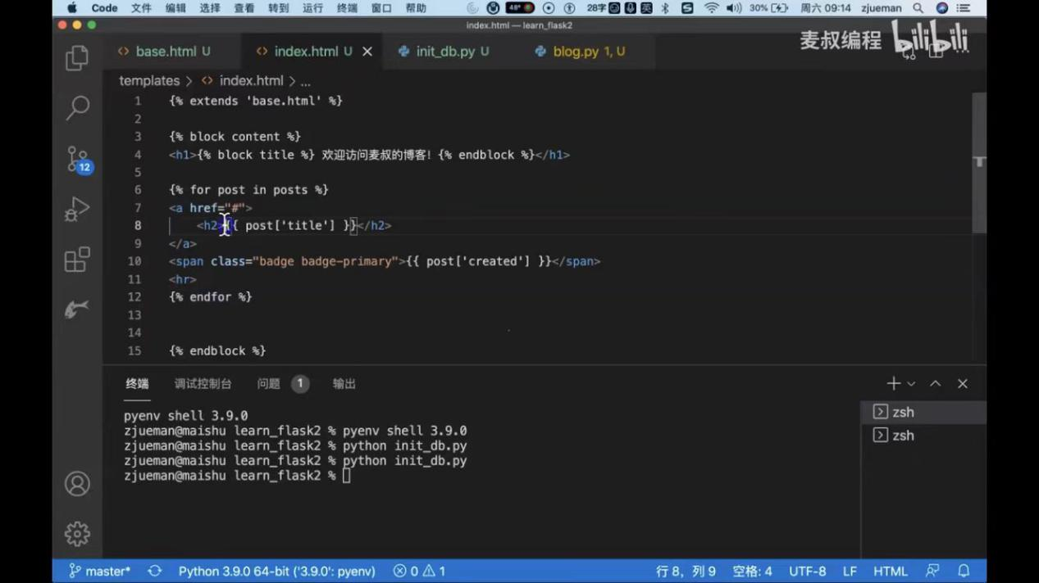

把数据库的信息显示在网页上1.修改blog.py 定义数据库连接函数，把posts传到index网页中 2.index.html中添加展示post的title和created

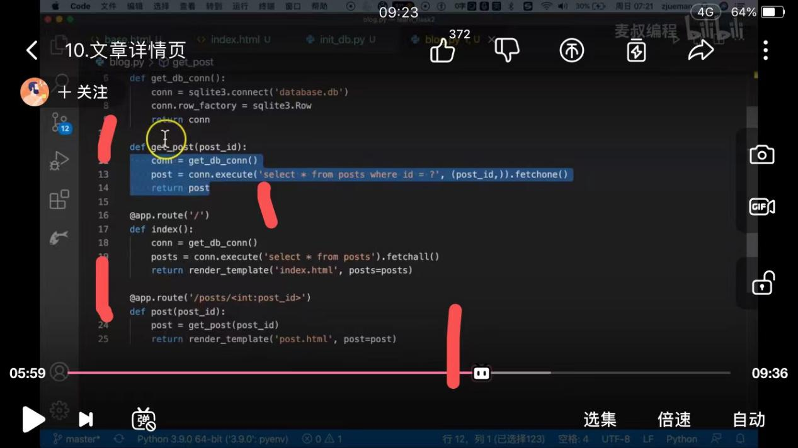

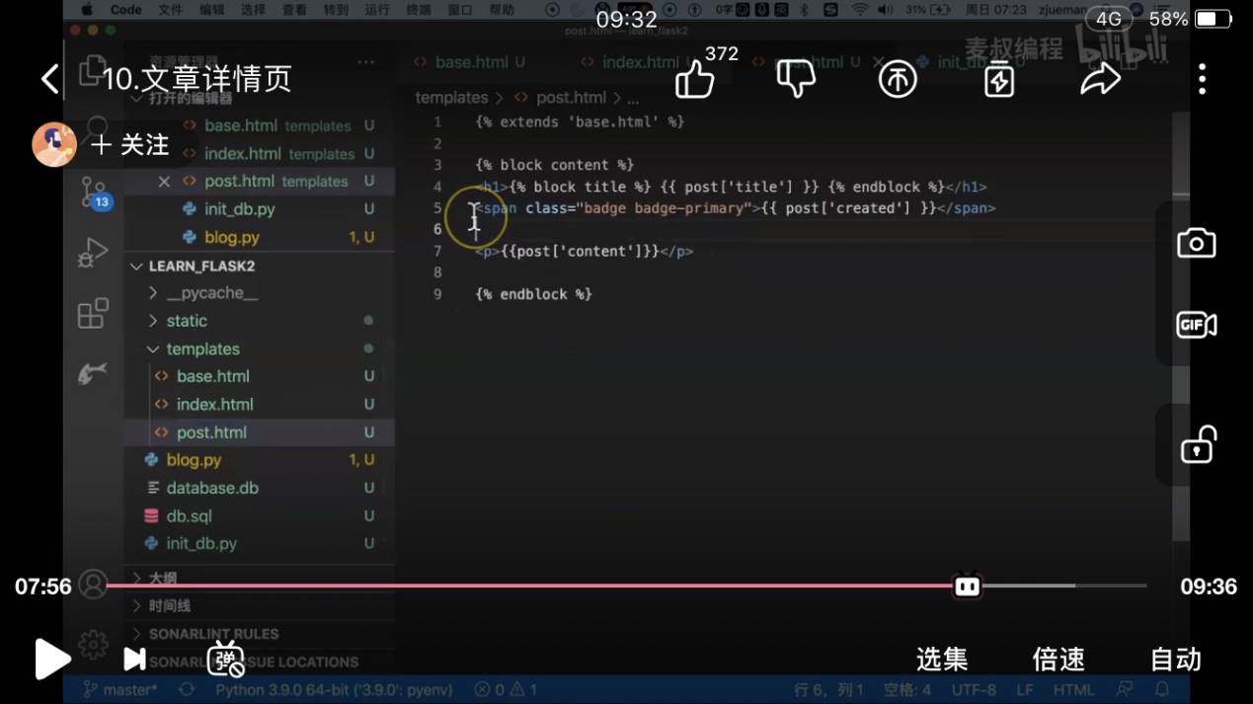

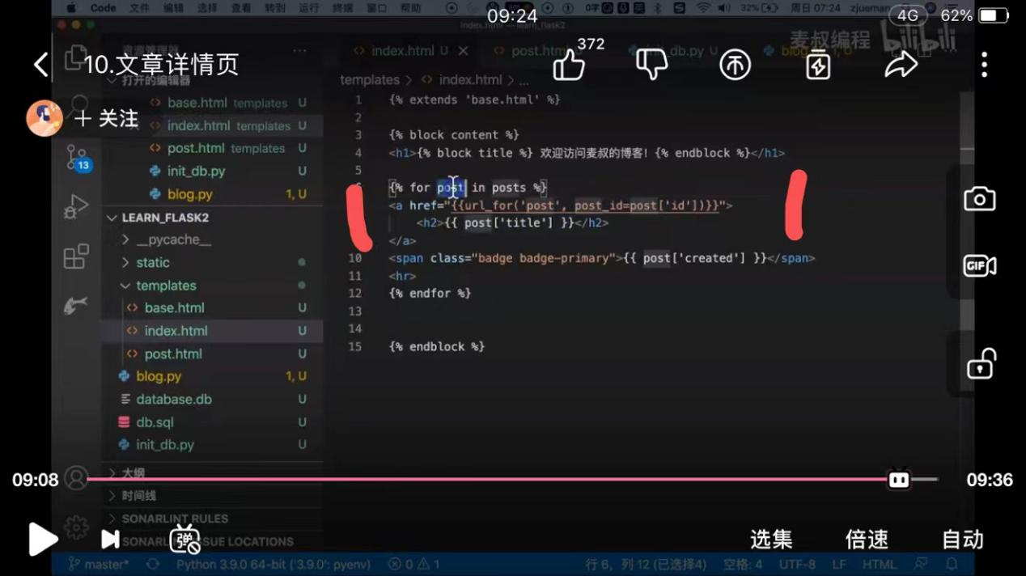

点击链接进去详情页 1.blog.py创建post_id函数，通过网页的id进入详情页 2.新建post.html(复制index.html)，这里写完后，就可以在网页中直接输入id查看详情信息3.index.html中加入跳转的连接

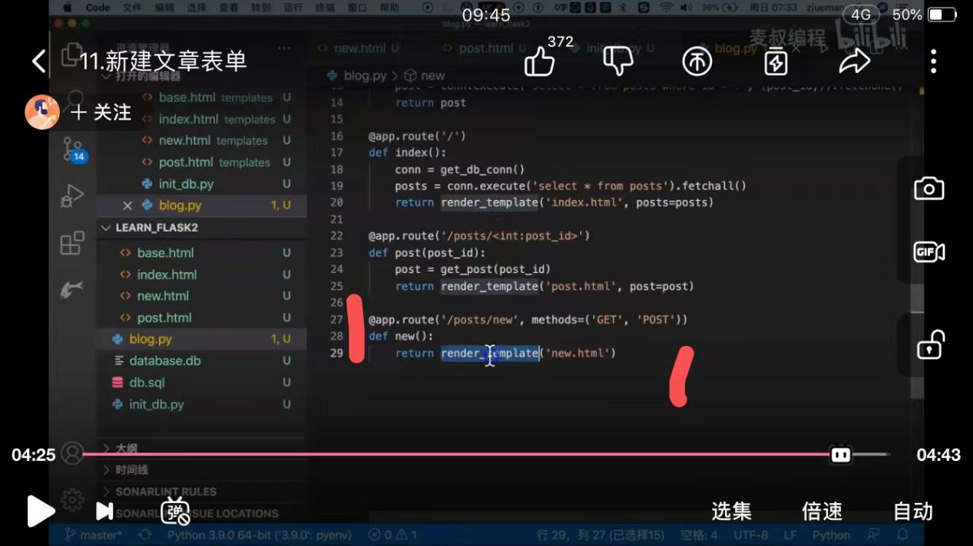

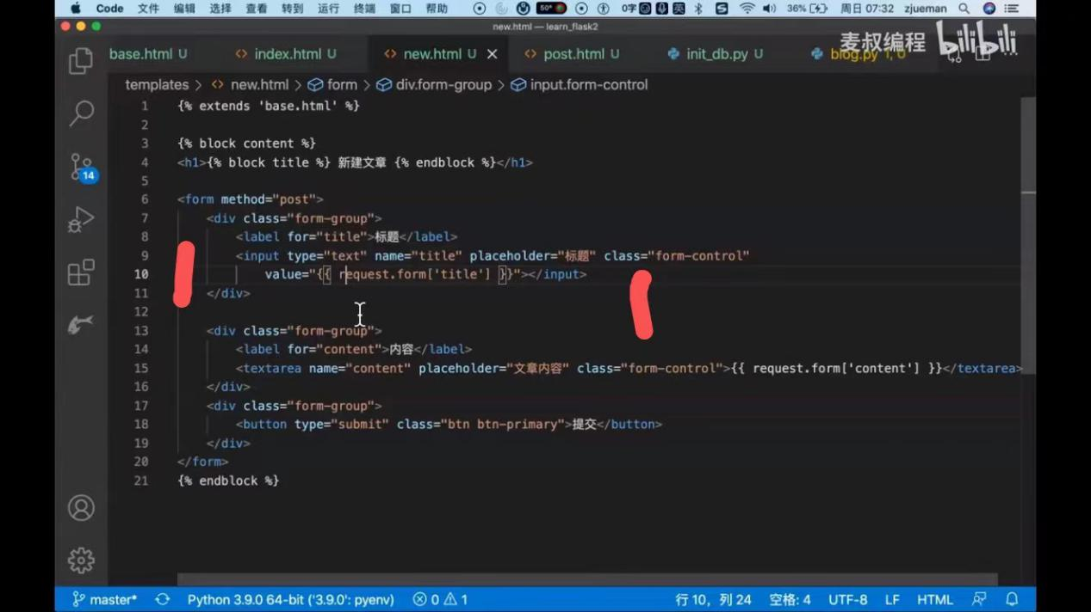

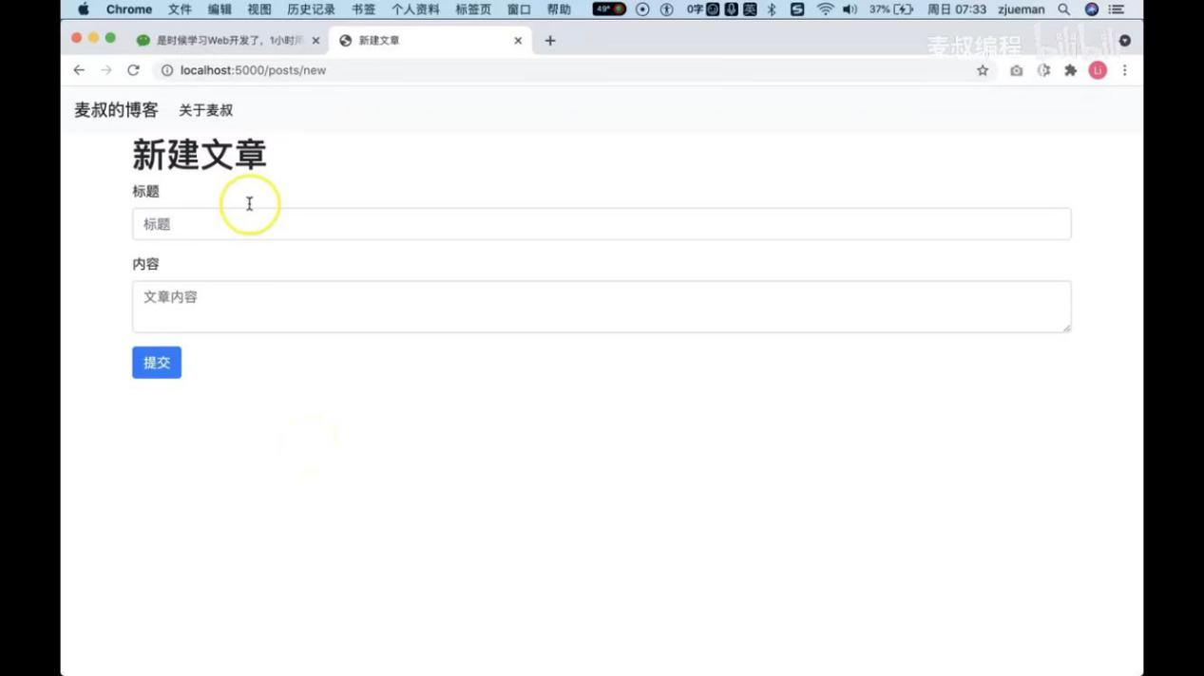

新建文章页面1.新建文章有展示和提交，所以有get和post 2.新建new.html，value的标题没有等于空，而是等于request.form，防止提交表单失败，之前填写的标题没有了，内容中的request.form也是同样的道理

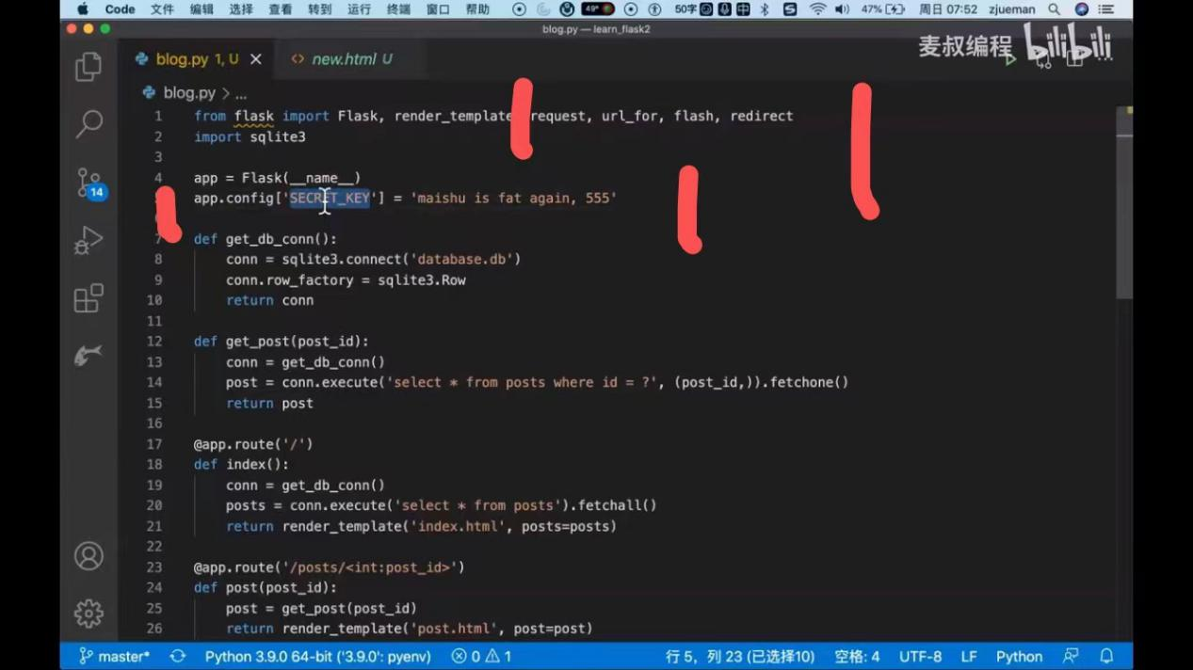

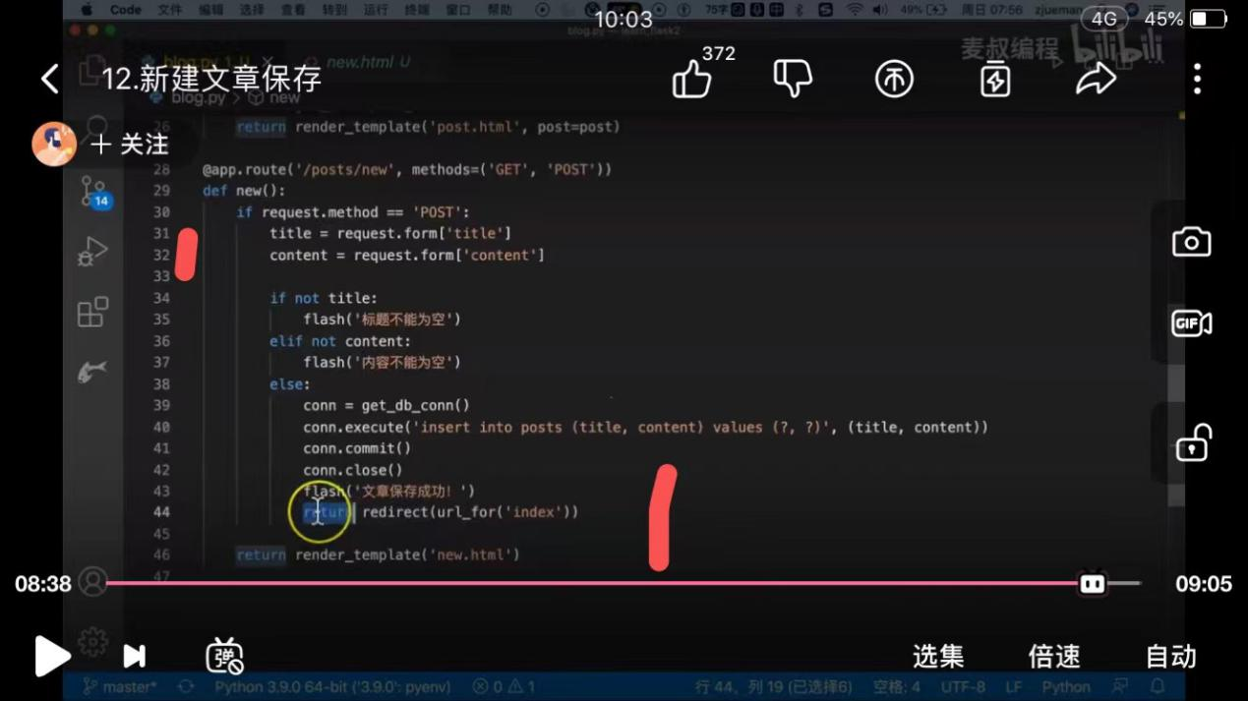

新建文章的保存 1.导入一些库文件，new函数中增加保存到数据库的代码，别忘记跳转到首页前加return 2.app.config[SECRET_KEY]加密钥，防止被改动

如果是post也就是提交才保存

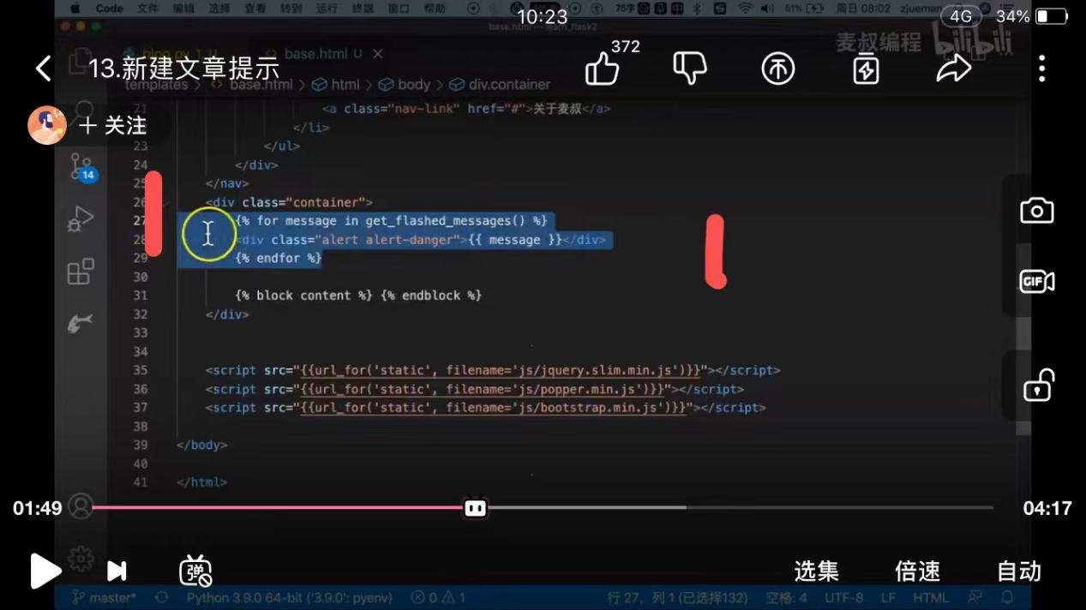

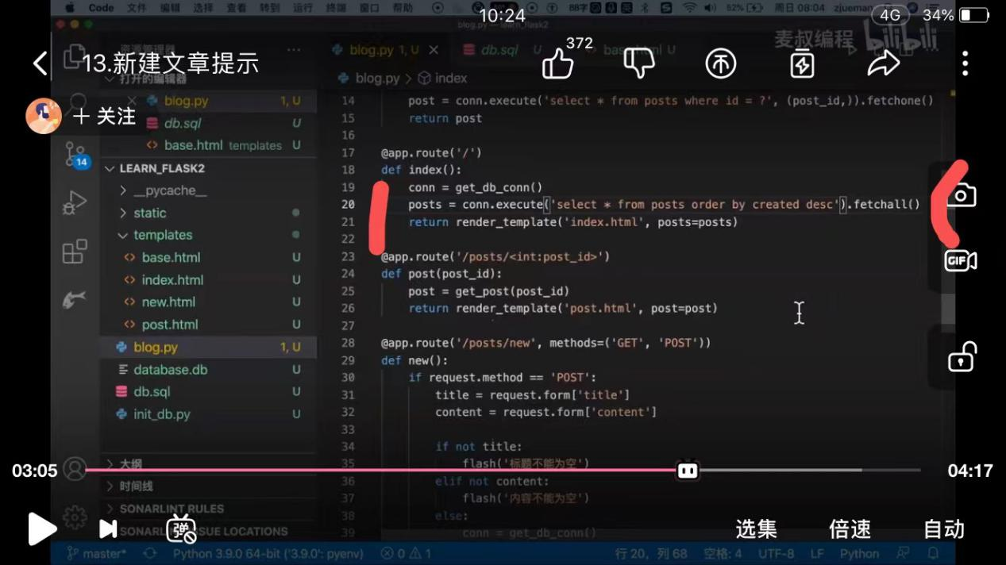

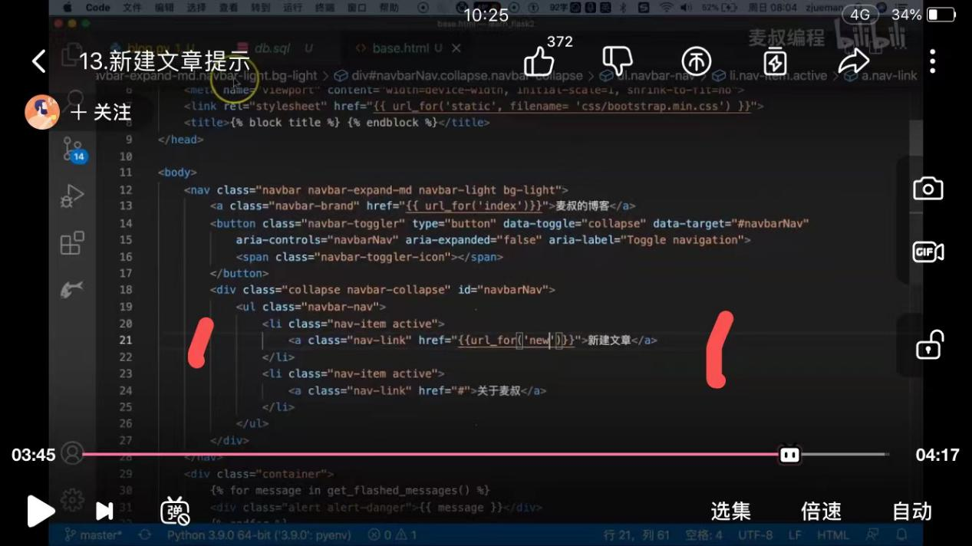

增加提示，最新的文章展示在前面，增加新建文章的连接

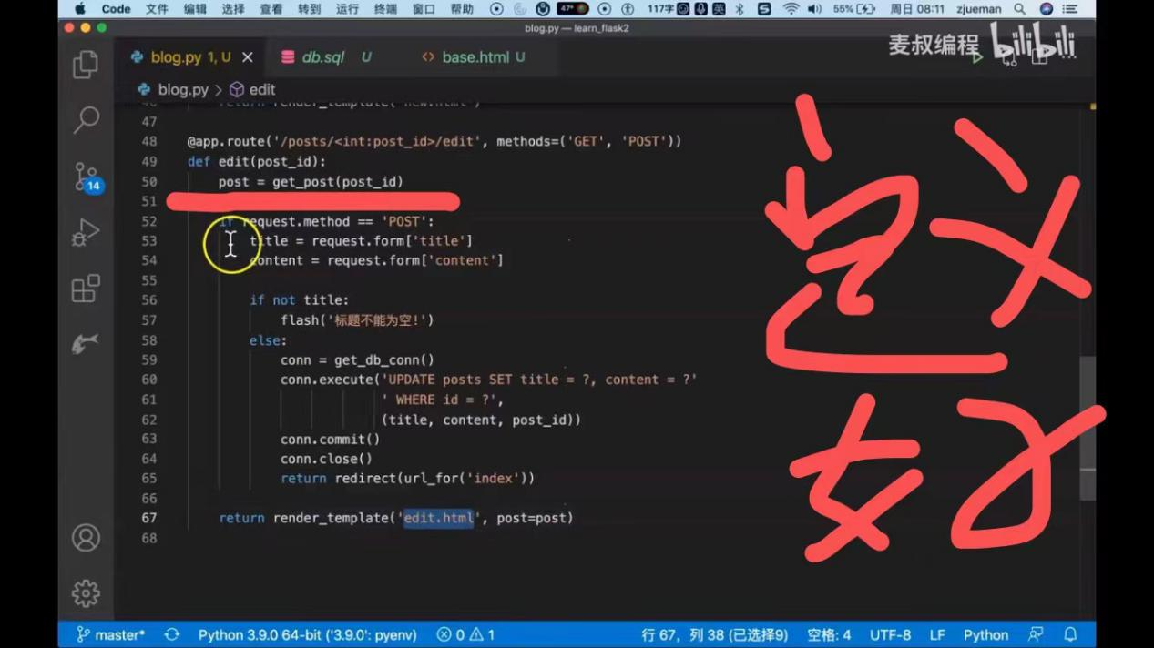

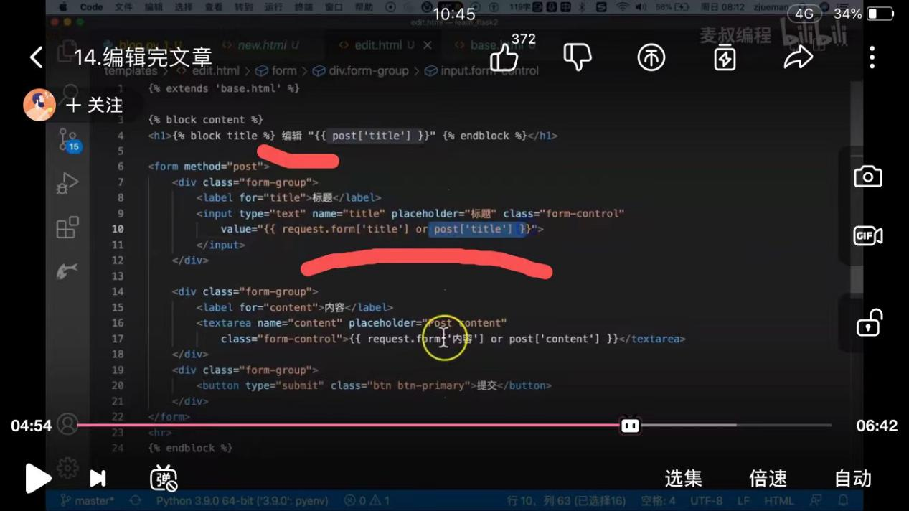

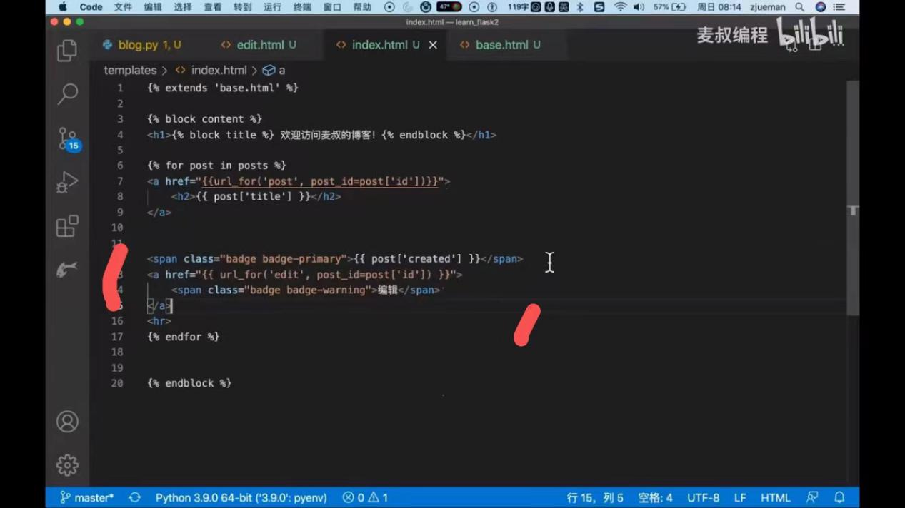

编辑文章1.get_pist之前函数定义好的，看看title =request.form[title] 2.新建edit.html，把new.html复制过来，标题改为编辑，注意编辑要么从数据库中取要么从已修改过中取 3.编辑连接放在时间后面

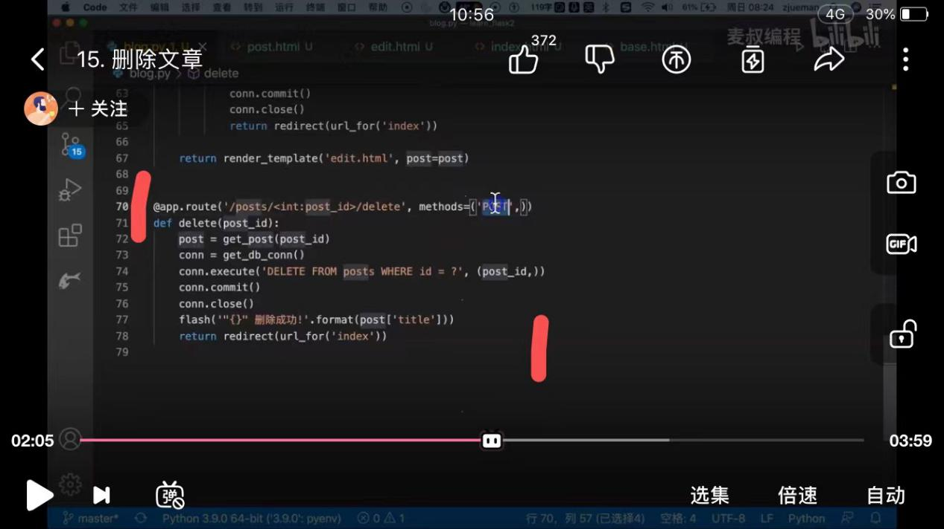

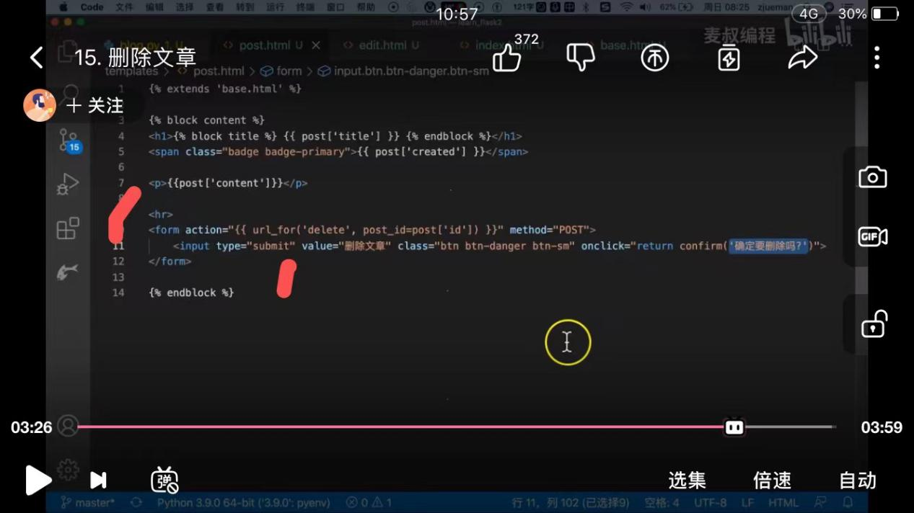



在文章详情中添加删除1.增加delete函数，用的是post防止爬虫，post不能用网页访问，用postman去访问 2.post.html文章详情页中添加删除连接

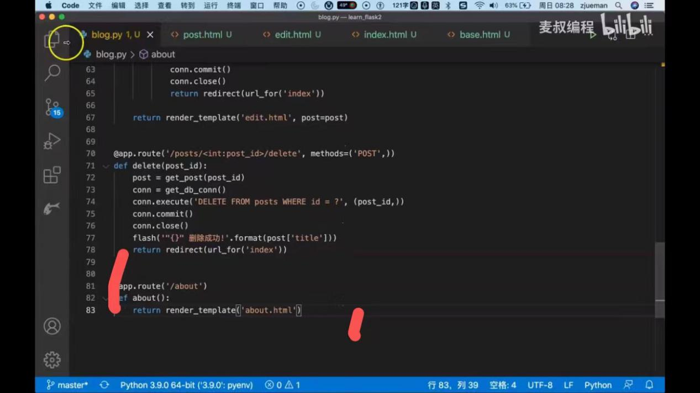

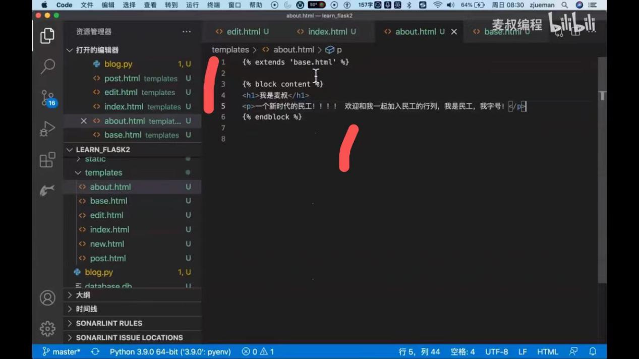

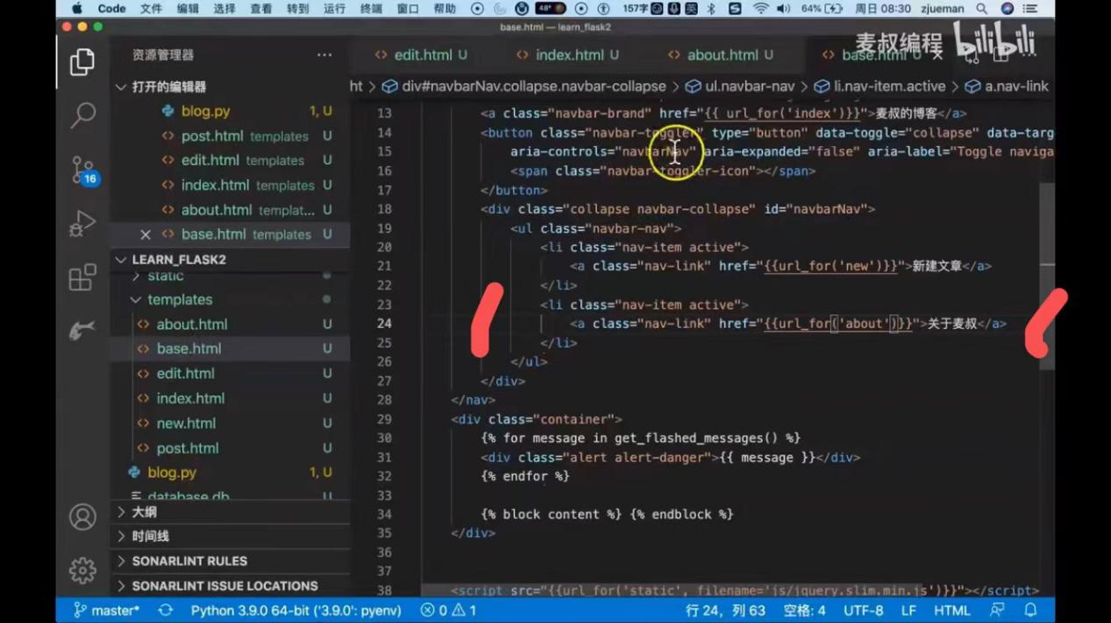

关于麦叔，1.定义好 2.新建about.html ，注意写在里面 3.在base.html中herd里面连接指向修改为about.html

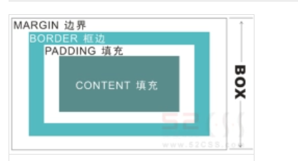

padding 就是内容与边框的空隙。而margin则是模块与模块的空隙。